GUIA DE CIENCIAS NATURALES

|  |  |  |
| --- | --- | --- |
| **Nombre:** | **Curso: 4°A** | **Fecha: semana N° 30** |
|  | | |
| **Objetivo (s):**  OA6  Explicar, con apoyo de modelos, el movimiento del cuerpo, considerando la acción coordinada de músculos, huesos, tendones y articulación (ejemplo: brazo y pierna), y describir los beneficios de la actividad física para el sistema musculo-esquelético. | | |
| **Contenidos:** “El Sistema Locomotor” | | |
| **Objetivo de la semana:** Reconocer las estructuras del Sistema Locomotor y sus principales características, observando PPT explicativo, desarrollando actividades mediante guía de aprendizaje, manteniendo una conducta respetuosa con sus pares y profesora. | | |
| **Habilidad:** Reconocer | | |

Actividad 1: Lee las siguientes oraciones y completa con las palabras que aparecen en el recuadro inferior.

Escribe algunos de los músculos del cuerpo.

, , ,

y .

**8.**

El es el músculo más fuerte del cuerpo.

**7.**

Los músculos se encuentran unidos a los huesos por los .

**6.**

Un músculo voluntario es .

**5.**

Un músculo involuntario es .

**4.**

Tenemos en el cuerpo músculos e .

**3.**

Los músculos pueden y .

**2.**

Los cubren todo el cuerpo y son los que comunmente

llamamos “carne”.

**1.**

glúteos - voluntarios e involuntarios - músculos - tendones trapecio - estirarse y contraerse - bíceps - masetero

el corazón - tríceps - gemelos - deltoides.

Actividad 2: Completa con el nombre de las ARTICULACIONES.

Actividad 3: Observa la siguiente imagen y luego contesta las preguntas que aparecen a continuación.

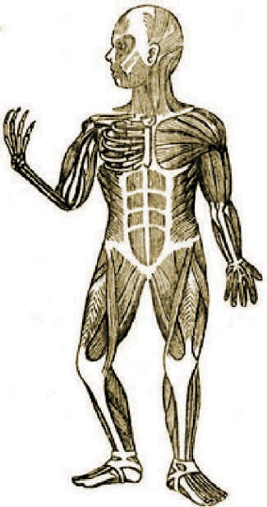

Músculos de la pierna: Permiten mover el pie.

Músculos del muslo: Permiten extender y flexionar la pierna

Músculos del abdomen: Permitendoblar la cintura.

Biceps: Ayudar a do- blar el brazo.

Músculos del hombro: Permiten levantar el brazo

Músculos de la cara: permiten las expresio- nes.

Es una clase de músculo que permite correr, caminar:



**1**

a) Voluntario b) Involuntario c) Mixtos

Realizan movimientos que no podemos controlar:



**2**

a) Involuntarios b) Voluntario c) Mixtos

El corazón es un músculo:



**3**

a) Voluntario b) Involuntario c) Mixtos

Es una especie de cinta o cordón blanco muy resistente que sirve para insertar los músculos y los huesos:



**4**

a) Ligas b) Tendones c) Elástico

Actividad 4: Comprueba si puedes realizar estos movimientos y escribir sí o no en el paréntesis.

|  |  |
| --- | --- |
| 1. Encoger los glúteos | **( )** |
| 2. Levantar los brazos | **( )** |
| 3. Hacer muecas, llorar, reír | **( )** |
| 4. Empinarte | **( )** |
| 5. Hacer que tu corazón lata más despacio | **( )** |
| 6. Mover el intestino | **( )** |
| 7. Doblar la cintura | **( )** |
| 8. Extender la pierna | **( )** |

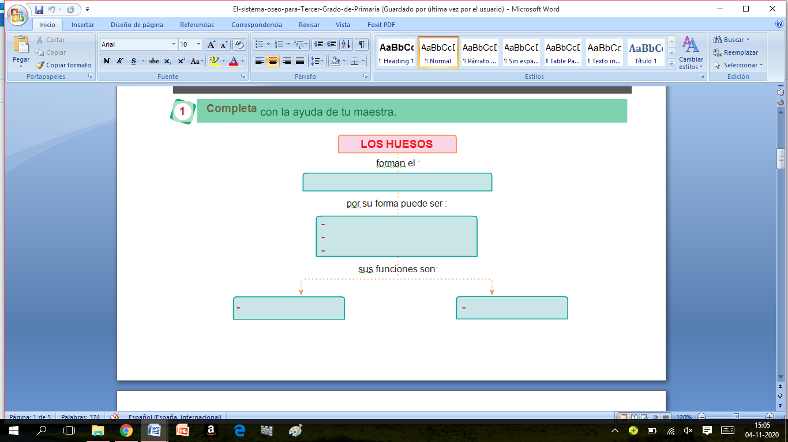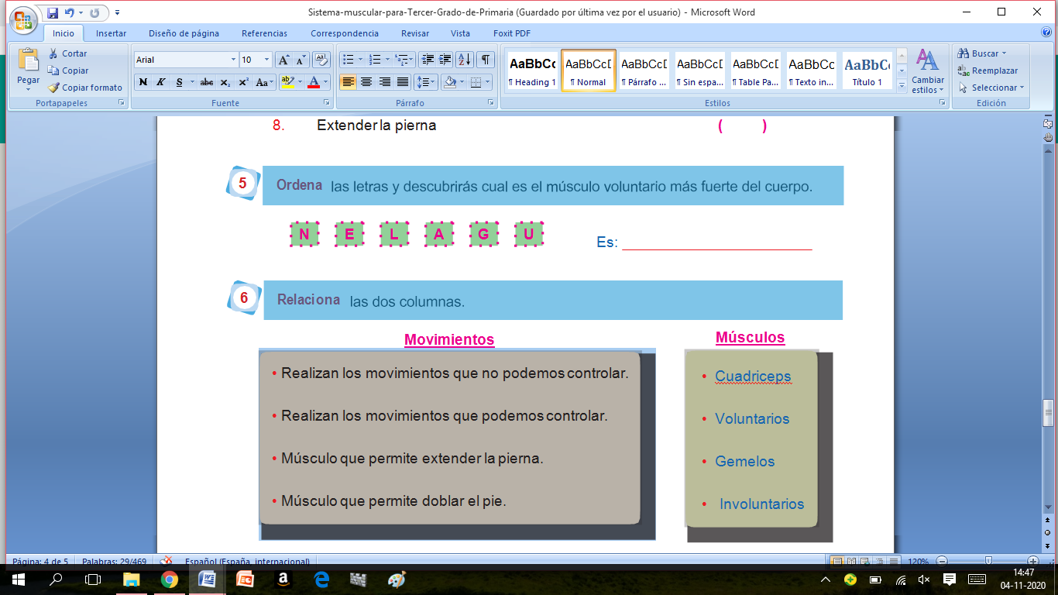

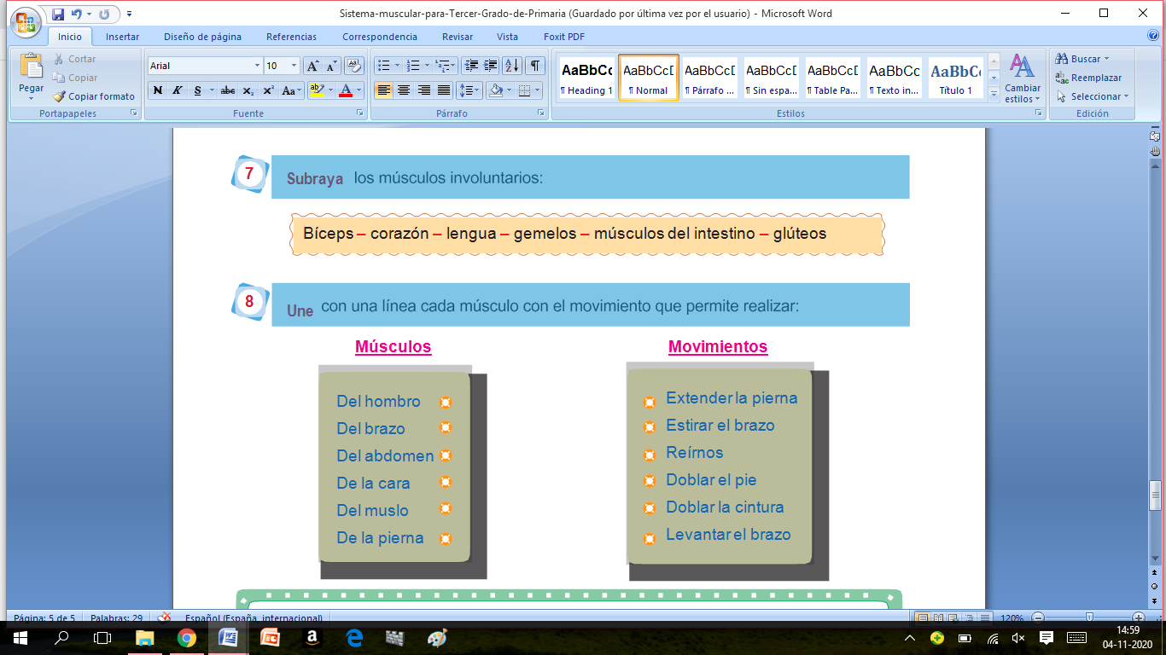

Lee las siguientes oraciones y completa con las palabras que faltan.

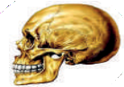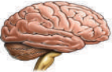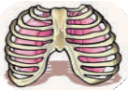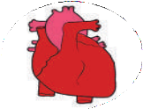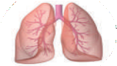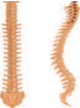

Los huesos del

protegen al

y el

protege el

. Además la

nos

ayuda a soportar el peso del cuerpo y nos permite caminar derechos.

Completa con el nombre de los huesos más importantes de nuestro cuerpo.

